○青森県海岸占用料等徴収条例施行規則
平成十二年三月二十四日
青森県規則第百二十号
青森県海岸占用料等徴収条例施行規則をここに公布する。
青森県海岸占用料等徴収条例施行規則
（趣旨）
第一条 この規則は、青森県海岸占用料等徴収条例（平成十二年三月青森県条例第八十二号。以下「条例」という。）の施行に関し必要な事項を定めるものとする。
（翌年度以降の年度分の占用料等の納入方法）
第二条 条例第三条ただし書に規定する翌年度以降の年度分の占用料等は、毎年度、当該年度分を当該年度の四月三十日までに納入するものとする。
（占用料等の減免の申請）
第三条 条例第四条の規定により占用料等の全部又は一部の免除を受けようとする者は、免除を受けようとする占用料等に係る占用等の許可の申請書に海岸占用料等減免申請書（別記様式）を添えて知事に提出しなければならない。
附 則
この規則は、平成十二年四月一日から施行する。
附 則（令和元年規則第六号）
この規則は、令和元年七月一日から施行する。

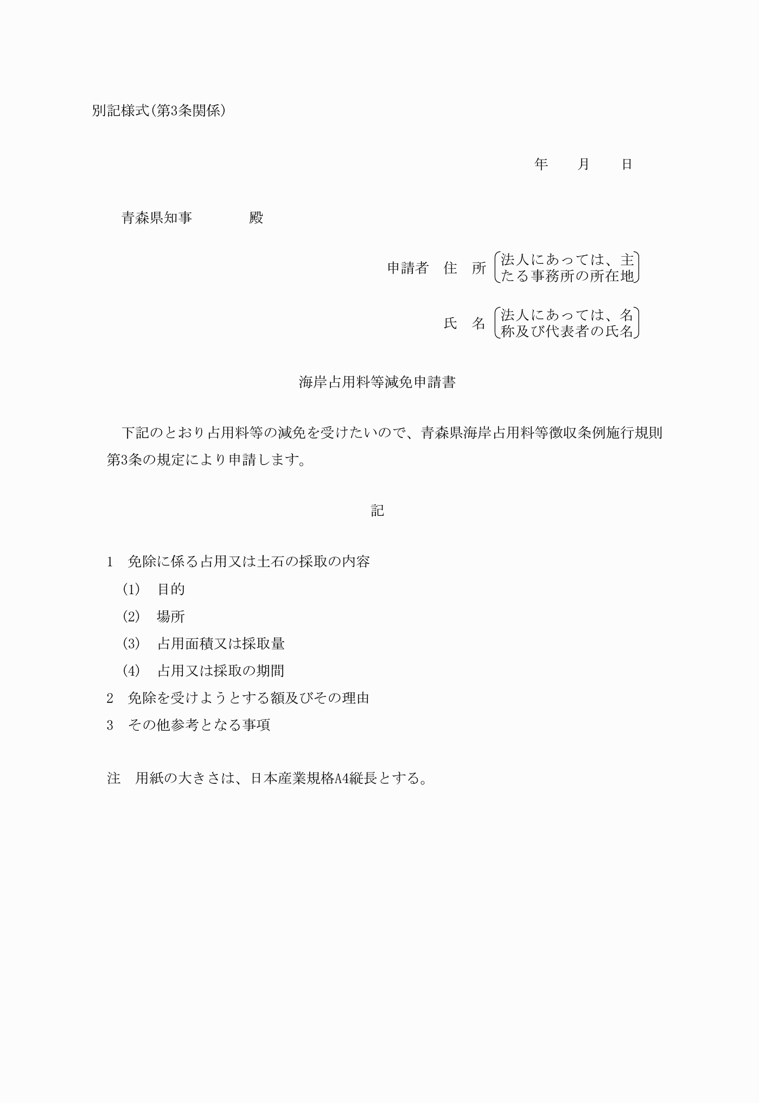

別記様式（第３条関係）
（令元規則６・一部改正）

